КОНКУРС ЧТЕЦОВ
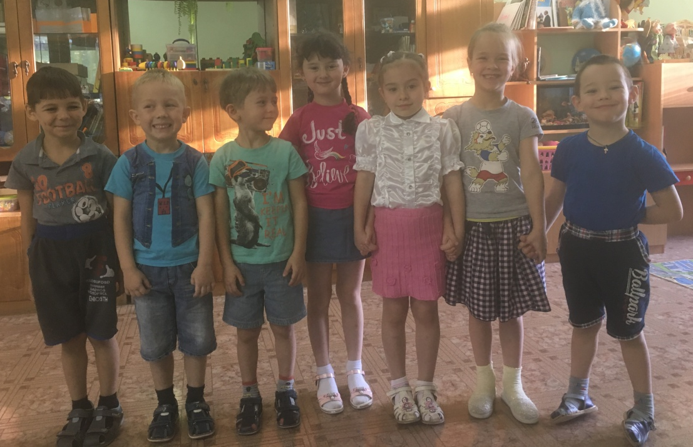
У нас опять новости! В понедельник – 12 ноября 2018 года впервые в нашей группе прошёл конкурс чтецов! В нём приняли участие все желающие. Дети читали выученные стихи. Все участники получили дипломы и маленькие подарки.
А так же были выявлены победители. Ими оказались Катя, Тая и Глеб. Они получили грамоты. Поздравляем детей с их первым успехом! 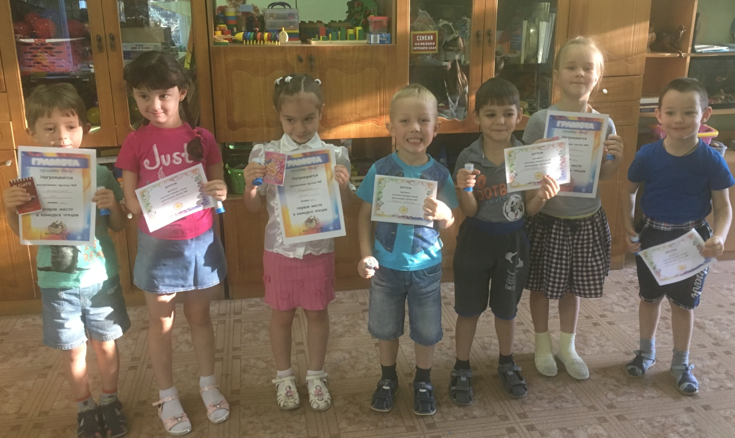

Наши победители стали участниками конкурса чтецов в детском саду, который прошёл во вторник – 13 ноября. В музыкальном зале дети из разных групп декламировали свои стихи. Ох, и не просто выступать перед жюри и зрителями, пусть и зрителями были другие ребята!
Некоторые чтецы растерялись в такой обстановке. И просто проговорили тест стихов. Знание текста – это то малое, что нужно. Необходимо так же читать стихи вот так:
ЧЁТКО, ЯСНО, ВНЯТНО,
ЧТОБЫ БЫЛО ВСЕМ ПОНЯТНО.

Необходимо рассказать стихотворение так, чтобы захотелось его послушать снова и снова. Использовать различные средства выразительности – интонацию, жесты, мимику.
Нужно показать и своё отношение к тому, что читаешь – может грусть или веселье, радость или удивление. (опять, кажется, получаются стихи!) И нужно помнить, что слушают не только то, ЧТО ты рассказываешь, но и КАК ты рассказываешь.

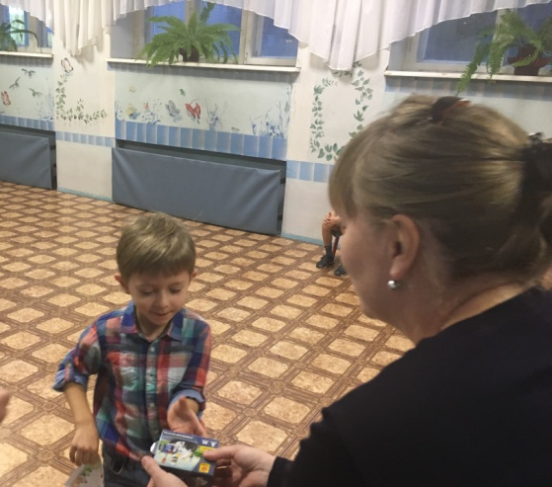
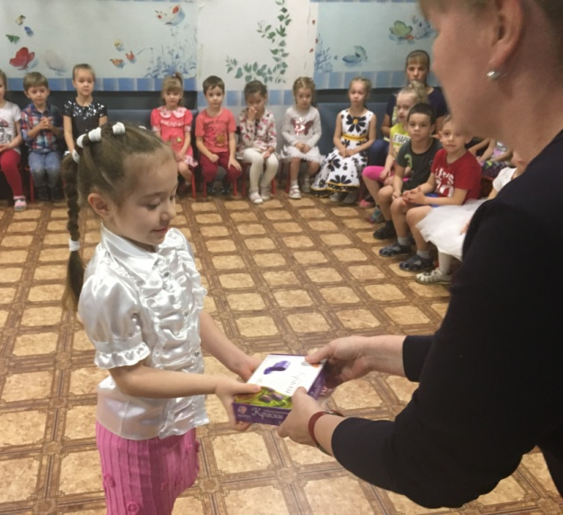
В конце праздника все участники получили грамоты и подарки.
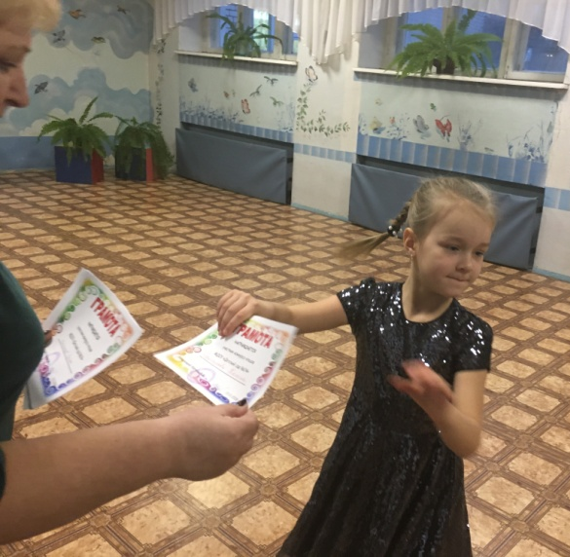
Победителями наши ребята не стали, но выступили достойно! Ну что ж! Это был первый опыт. Ведь дети совсем недавно начали учиться говорить красиво и правильно, и, конечно же, ещё не всё умеют.

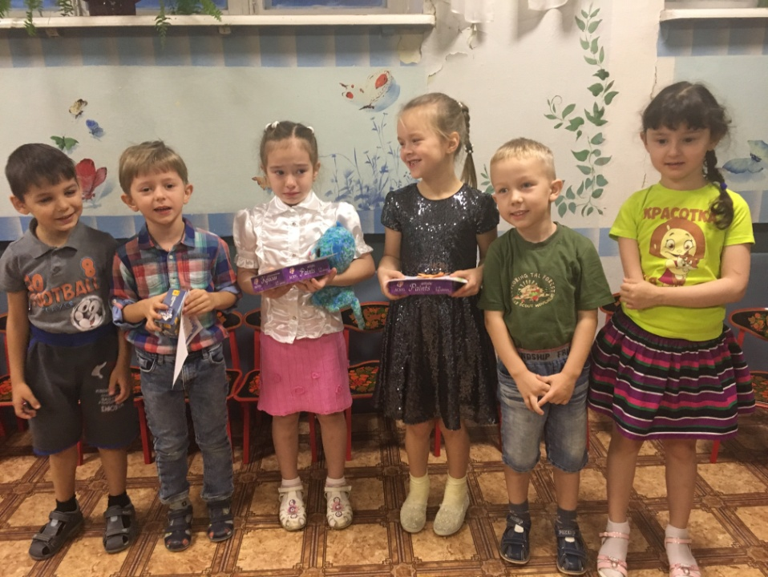
Будем учиться! В следующем году постараемся подготовиться лучше!

Впереди праздник НОВЫЙ ГОД! Дед Мороз очень любит слушать, как малыши читают стихи. Расскажем ему что-то интересное, чтобы он заслушался!
Ну всё, ПОКА!
До новых встреч!

